МИНИСТЕРСТВО НАУКИ И ВЫСШЕГО ОБРАЗОВАНИЯ   
РОССИЙСКОЙ ФЕДЕРАЦИИ

ФЕДЕРАЛЬНОЕ ГОСУДАРСТВЕННОЕ БЮДЖЕТНОЕ ОБРАЗОВАТЕЛЬНОЕ УЧРЕЖДЕНИЕ ВЫСШЕГО ОБРАЗОВАНИЯ

**«БЕЛГОРОДСКИЙ ГОСУДАРСТВЕННЫЙ**

**ТЕХНОЛОГИЧЕСКИЙ УНИВЕРСИТЕТ им. В. Г. ШУХОВА»**

**(БГТУ им. В.Г. Шухова)**

Кафедра программного обеспечения вычислительной техники и автоматизированных систем

Лабораторная работа №2

Начальные сведения о работе с ОСLinux.

Работа с файлами в UNIX/Linux

«Операционные системы»

|  |  |
| --- | --- |
|  | Выполнил:  студента 3 курса  Направления подготовки  09.03.04 –  Программная инженерия  группы ПВ-31  Ковалев П.А. |
|  | Проверил:  Дмитренко П.С.  «____» _____________ 2020 г.  Оценка: _________________  Подпись: ________________ |

Белгород 2020 г.

**Выполнение**

1. Создайте каталог test1 в домашнем каталоге. Сравните время создания системных каталогов /bin, /tmp с каталогом test1.

***Описание использованных комманд:***

**mkdir test1 => создать каталог test1**

**ls –ld test1 => вывод информации о каталоге test1**

**ls –ld /bin && ls –ld /tmp => вывод информации о системных каталогах**

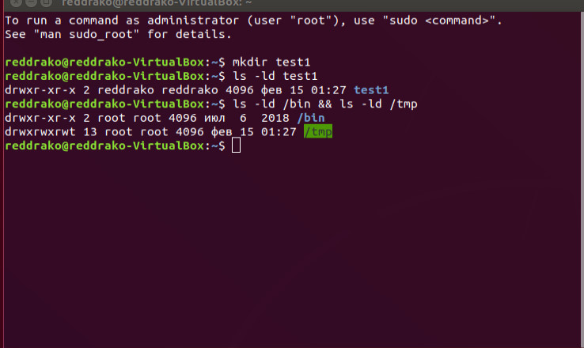

2. Скопируйте файл /bin/ls в локальный каталог. Посмотрите атрибуты этого файла. Попробуйте запустить его.

***Описание использованных комманд:***

**cp /bin/ls ~/test1 => копирование файла ls из каталога bin в каталог test1**

**ls –ld test1/ls => просмотр атрибутов файла ls**

**cd test1 => сделать каталог test1 текущим**

**bash ls => запуск с непосредственным указанием интерпретатора**

**chmod => Позволяет изменять права доступа к файлу.**

**chmod +x ls => делаем файл скрипта исполняемым**

**./ls => запускаем файл ls**

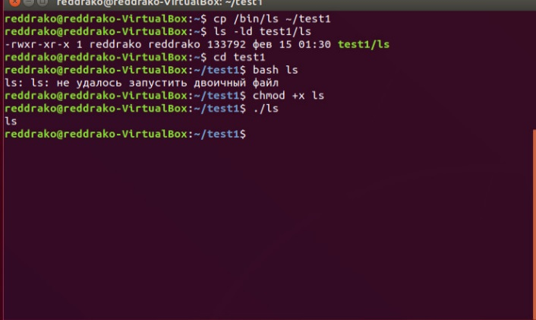

3. Создайте в локальном каталоге символическую ссылку tmplnk нас каталог /tmp. Скопируйте несколько файлов в каталог tmplnk.

***Описание использованных комманд:***

**Ln => создает программные ссылки на файлы. Похоже на ярлыки в windows.**

**-s => указание на адрес файла или папки без метаданных**

**Ls => просмотр атрибутов файла**

**Cp file1 file2 tmplink => копирование файлов в каталог**

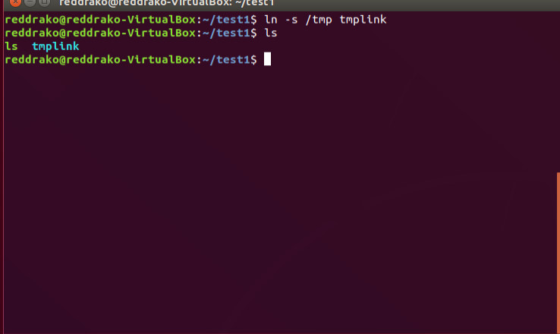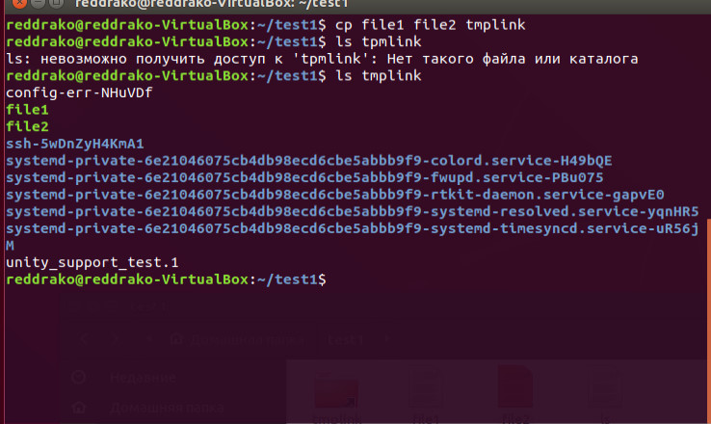

4. Сравните файлы /dev/tty1 и /dev/sda1. Какой тип они имеют? Чем они отличаются?

*Первый SCSI диск (отсчитывая по SCSI ID) называется /dev/sda*

*Мастер диск первичного IDE контроллера называется /dev/hda.*

*Имена разделов диска получаются добавлением к имени диска десятичного числа: sda1 и sda2 представляют первый и второй разделы на первом диске SCSI в системе.*

*TTY – это “teletypewriter” , окно терминала, которое представляет собой программную эмуляцию телетайпа (TTY)*

***Описание использованных комманд:***

**File name => позволяет определить тип конкретного файла**

**-F => добавлять к элементам индикатор (один из */=>@|)**

**-l => использовать широкий формат**

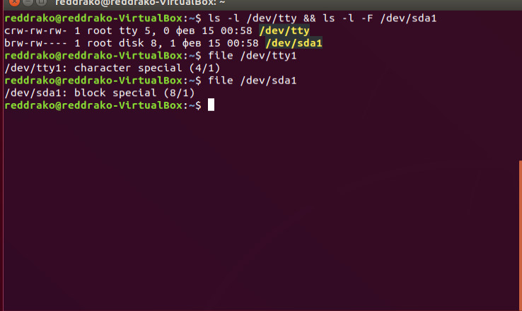

5. Найдите все файлы в системе, которые были модифицированы не более суток назад.

‘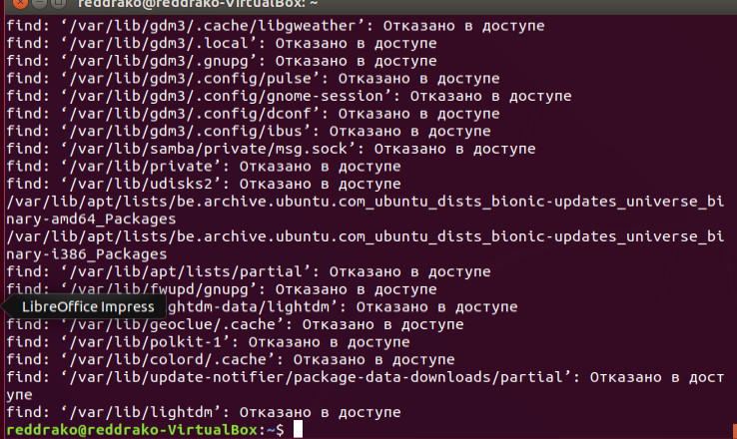

6. С помощью одной команды найдите все файлы с расширением .html в каталоге /usr и скопируйте их в локальный каталог htmls.

***Описание использованных комманд:***

**mkdir => создать каталог**

**find /usr –name “*.html” => искать в каталоге файл с конкретным расширением**

**cp “{}” => копирование “массива” файлов в конкретный каталог**

**-exec => выполняет заданную команду по указанному пути**

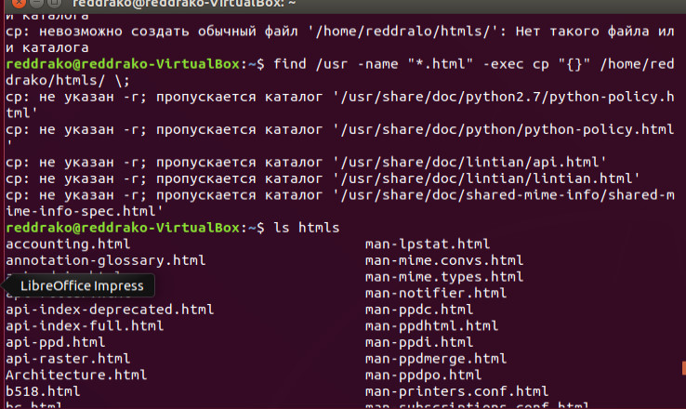

7. Создайте архив каталога /etc и узнайте его размер. Попробуйте создать сжатый архив того же каталога. Сравните степень сжатия gzip и bzip2 на этом примере.

***Описание использованных комманд:***

**sudo => "superuser do", это ключ для решения любых административных задач**

**tar => создает, обслуживает или изменяет сжатые или несжатые архивные файлы**

**-cf => создает локальный архив**

**-P => блокирует такую проблему, как удаление начального `/ 'из имен файлов**

**-cjf => создает локальный архив для сжатия с помощью bz2**

**-czf => создает локальный архив для сжатия с помощью gz**

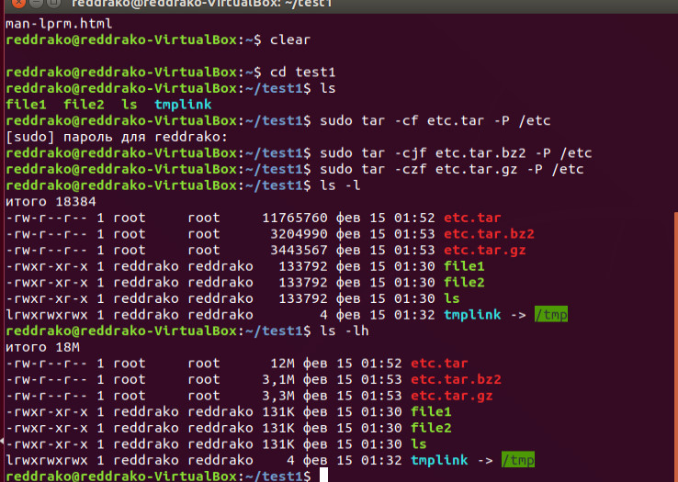

**Вывод:**

В ходе выполнения данной лабораторной работы были получены навыки работы с терминалом в операционной системе Linux, изучены основные команды для работы с каталогами и архивами и другими файлами.